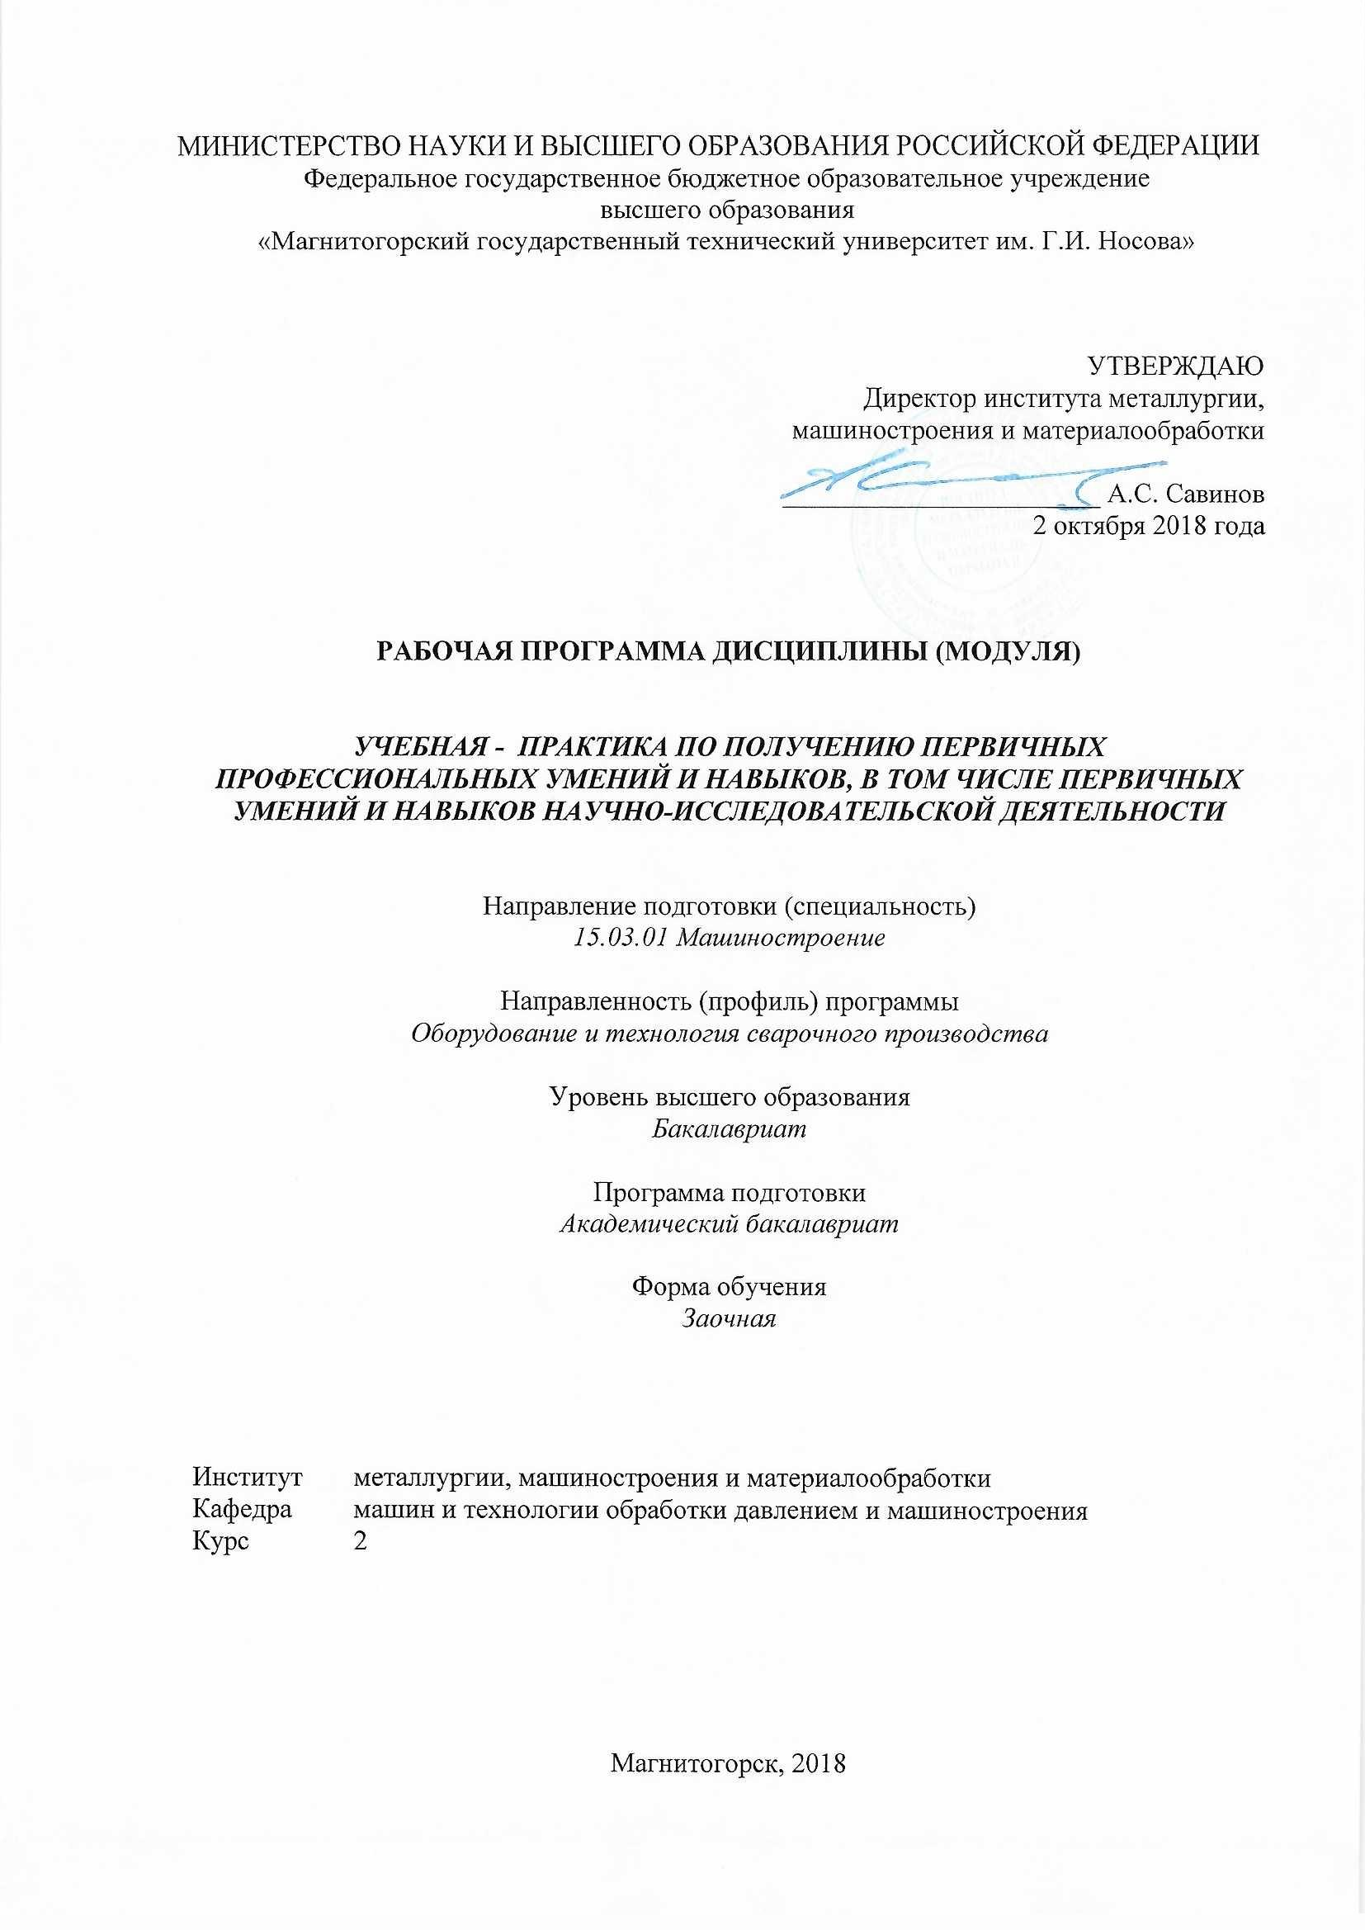
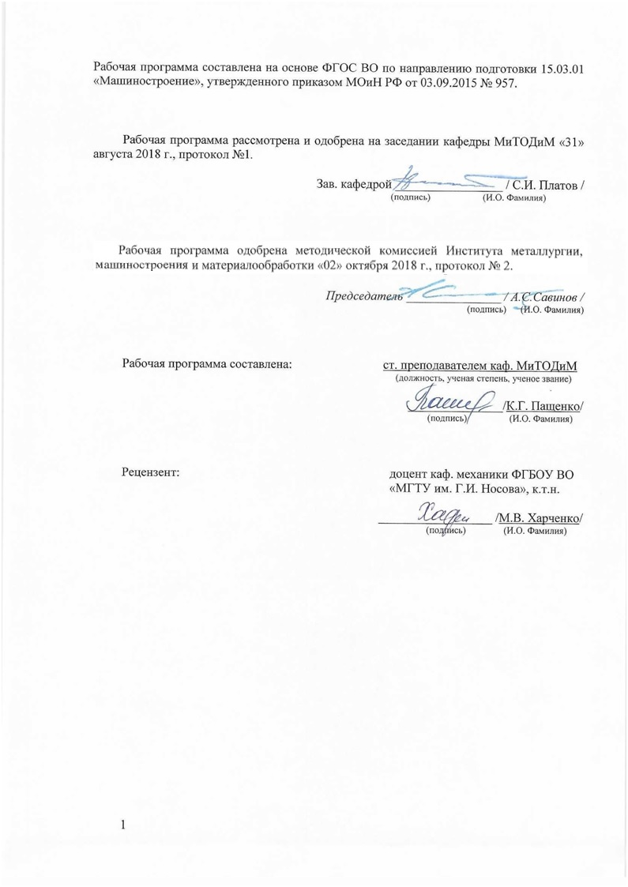
Лист регистрации изменений и дополнений
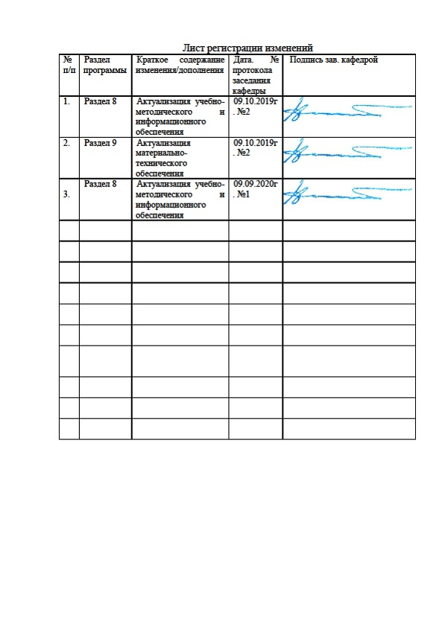  № п/п | Раздел  программы | Краткое содержание  изменения/дополнения | Дата.  № протокола  заседания  кафедры | Подпись зав.  кафедрой

1 Цели практики/НИР
Целями учебной - практика по получению первичных профессиональных умений и навыков, в том числе первичных умений и навыков научно-исследовательской деятельности 15.03.01 Машиностроение являются: закрепление способностей использовать на практике навыки и умения в организации научно-исследовательских работ, ставить и решать прикладные исследовательские задачи, выполнять сбор, обработку, анализ, систематизацию и обобщение научно-технической информации, зарубежного и отечественного опыта по направлению исследований, выбирать методы и средства решения практических задач, разрабатывать методики, рабочие планы и программы проведения научных исследований, оформлять научно-технические отчеты, обзоры и публикации по результатам выполненных исследований
2 Задачи практики/НИР
Задачами учебной - практика по получению первичных профессиональных умений и навыков, в том числе первичных умений и навыков научно-исследовательской деятельности являются:
- разработка теоретических моделей, позволяющих исследовать качество выпускаемых изделий, технологических процессов, средств и систем машиностроительных производств;
- математическое моделирование процессов, средств и систем машиностроительных производств с использованием современных технологий проведения научных исследований;
- использование проблемно-ориентировочных методов анализа, синтеза и оптимизации процессов машиностроительных производств;
- разработка алгоритмического и программного обеспечения машиностроительных производств;
- сбор, обработка, анализ, систематизация и обобщение научно технической информации, зарубежного и отечественного опыта по направлению исследований, выбор методов и средств решения практических задач;
- разработка методик, рабочих планов и программ проведения научных исследований и перспективных технических разработок, подготовка отдельных заданий для исполнителей, научно-технических отчетов, обзоров и публикаций по результатам выполненных исследований;
- управление результатами научно-исследовательской деятельности и коммерциализации прав на объекты интеллектуальной собственности.

3 Место практики/НИР в структуре образовательной программы
Для прохождения практики/НИР необходимы знания (умения, владения), сформированные в результате изучения дисциплин/ практик:
Учебная - практика по получению первичных профессиональных умений и навыков, в том числе первичных умений и навыков научно-исследовательской деятельности
Теория машин и механизмов
Машиностроительные материалы
Знания (умения, владения), полученные в процессе прохождения практики/НИР будут необходимы для изучения дисциплин/практик:
Производственная – преддипломная практика
Подготовка к защите и защита выпускной квалификационной работы
Технология машиностроения

4 Место проведения практики/НИР
Учебная - практика по получению первичных профессиональных умений и навыков, в том числе первичных умений и навыков научно-исследовательской деятельности проводится на базе лаборатории резания и сварочных процессов кафедры машин и технологий обработки давлением и машиностроения ФГБОУ ВО «МГТУ им. Г.И. Носова».
Способ проведения практики/НИР: стационарная
Практика/НИР осуществляется дискретно
5 Компетенции обучающегося, формируемые в результате прохождения
практики/НИР и планируемые результаты обучения
В результате прохождения практики/НИР обучающийся должен обладать следующими компетенциями:
Структурный  элемент  компетенции | Планируемые результаты обучения
ОК-7 способностью к самоорганизации и самообразованию
Знать | - основные приемы саморегуляции эмоциональных и функциональных состояний при выполнении профессиональной деятельности;  - содержание процессов самоорганизации и самообразования, их особенностей и технологий реализации, исходя из целей совершенствования профессиональной деятельности.
Уметь | -планировать цели и устанавливать приоритеты при выборе способов принятия решений с учетом условий, средств, личностных возможностей и временной перспективы достижения;  - самостоятельно строить процесс овладения информацией, отобранной и структурированной для выполнения профессиональной деятельности.
Владеть | - технологиями организации процесса самообразования;  - приемами целеполагания во временной перспективе, способами планирования, организации, самоконтроля и самооценки деятельности.
ПК-1 способностью к систематическому изучению научно-технической информации, отечественного и зарубежного опыта по соответствующему профилю подготовки
Знать | принцип работы с основными информационно-аналитическими системами и международными наукометрическими реферативными и полнотекстовыми базами данных научных изданий.
Уметь | систематически подходить к изучению научно-технической информации
Владеть | способностью к систематическому изучению научно-технической информации, отечественного и зарубежного опыта по соответствующему профилю подготовки
ПК-4 способностью участвовать в работе над инновационными проектами, используя базовые методы исследовательской деятельности
Знать | составление технологических процессов, описание принципов действия устройств, правила проектных расчетов, методы оценки эффективности проектов.
Уметь | разрабатывать технологические процессы, описывать принципы действия устройств, выполнять проектные расчеты, оценивать эффективность проектов.
Владеть | навыками разработки технологических процессов, описания принципов действия устройств, выполнения проектные расчеты, оценки эффективности проектов.
ПК-12 способностью разрабатывать технологическую и производственную документацию с использованием современных инструментальных средств
Знать | формы организации производства и методы его проектирования.
Уметь | разрабатывать проекты организации машиностроительного производства на основе современных методов проектирования.
Владеть | навыками разработки проектов организации машиностроительного производства на основе современных методов проектирования.
ПК-15 умением проверять техническое состояние и остаточный ресурс технологического оборудования, организовывать профилактический осмотр и текущий ремонт оборудования
Знать | методику определения остаточного ресурса технологического оборудования
Уметь | проверять техническое состояние технологического оборудования
Владеть | навыками профилактического осмотра и текущего ремонта оборудования

6. Структура и содержание практики/НИР
Общая трудоемкость практики/НИР составляет 3 зачетных единиц 108 акад. часов, в том числе:
– контактная работа – 0,2 акад. часов:
– внеаудиторная – 0,2 акад. часов
– самостоятельная работа – 103,9 акад. часов;
- в форме практической подготовки – 108 акад. часов;
– подготовка к зачету – 3,9 акад. часа
Форма аттестации – зачет с оценкой
№  п/п | Разделы (этапы) и содержание практики | Курс | Самостоятельная работа студента | Виды работ на практике,  включая самостоятельную работу | Код компетенции
1. | Раздел 1 | 2 | 25 | Подготовительный организационно-установочный этап.  Проводится инструктаж по технике безопасности при прохождении производственной – преддипломной практики в лаборатории кафедры МиТОДиМ.  Ознакомление с технологическим и испытательным оборудованием, технологической оснасткой, контрольно-измерительными приборами и инструментами лаборатории кафедры МиТОДиМ.  Изучение информации по приобретенным научным направлениям кафедры МиТОДиМ.  Выдача индивидуального задания по направлению исследования.  Установление разделов дисциплин учебного плана, которые используются при прохождении практики. | ПК-1, ПК-4, ПК-12, ПК-15, ОК-7
2. | Раздел 2 | 2 | 50 | Этап сбора и систематизации научно-технической информации. Научно-исследовательский этап.  Сбор, обработка. анализ, систематизация и обобщение научно-технической информации, зарубежного и отечественного опыта на основе литературного обзора и патентного поиска по направлению исследования.  Формирование выводов на основе полученной научно-технической информации.  Постановка задачи исследования. Выбор методов и средств решения научно-технической задачи по направлению исследования. Математическое моделирование процессов, средств и систем машиностроительных производств с использованием современных технологий проведения научных исследований.  Разработка теоретических моделей, позволяющих исследовать качество выпускаемых изделий.  Планирование и проведение экспериментов в лаборатории кафедры МиТОДиМ. Обработка экспериментальных данных. Проверка адекватности теоретических моделей. Формирование научной новизны и практической значимости полученных результатов. | ПК-1, ПК-4, ПК-12, ПК-15, ОК-7
3. | Раздел 3 | 2 | 28.9 | Заключительный этап.  Подведение итогов практики. Подготовка материалов исследования к опубликованию в виде научных статей или тезисов доклада к научно-технической конференции. Написание и защита отчета по практике. | ПК-1, ПК-4, ПК-12, ПК-15, ОК-7
 | Итого по дисциплине | 2 | 108,3 | Зачет с оценкой | ПК-1, ПК-4, ПК-12, ПК-15, ОК-7

7 Оценочные средства для проведения промежуточной аттестации по практике/НИР

Вид аттестации по итогам практики – зачет с оценкой.
Аттестация по итогам практики проводится на основании оформленного в соответствии с установленными требованиями письменного отчета.
Содержание отчета по преддипломной практике.
Отчет по практике должен включать в себя следующие разделы:
- Титульный лист.
- Введение.
Во введении кратко излагаются цель и задачи практики, индивидуальное задание на практику, указываются место и время прохождения практики (сроки данной практики, наименование и адрес предприятия, в том числе юридический адрес, сайт).
- Основная часть.
В данном разделе раскрываются вопросы, рекомендуемые для изучения и анализа во время прохождения преддипломной практики, учитывающие специфику предприятия.
- Заключение.
В заключении отражаются основные выводы и предложения по вопросам тематики и содержания магистерской диссертации.
- Приложения.
Рекомендуется вынести в приложения копии чертежей, схемы расположения оборудования, технологические схемы производства, рекламно-информационные листы.
Критерии оценки практики
на «отлично»:
• студент полностью или выполнил программу практики;
• студент способен продемонстрировать практические умения и навыки работы, освоенные им в соответствии с программой преддипломной практики;
• студент способен изложить ключевые понятия о явлениях и процессах, наблюдаемых во время преддипломной практики;
• студент способен изложить теоретические основы и обосновать выбор конкретного метода для проведения исследования;
• студент подготовил индивидуальный отчёт о самостоятельной работе во время прохождения преддипломной практики;
• студент защитил индивидуальный отчёт о самостоятельной работе во время прохождения преддипломной практики.
• прогнозы развития экологической ситуации даются студентом верно, обоснованно;
• ошибки и неточности отсутствуют.

на «хорошо»:
• студент по большей части выполнил программу практики;
• студент способен продемонстрировать большинство практических умений и навыков работы, освоенных им в соответствии с программой преддипломной практики;
• студент способен с незначительными ошибками изложить ключевые понятия о явлениях и процессах, наблюдаемых во время преддипломной практики;
• студент способен изложить теоретические основы и обосновать выбор конкретного метода для проведения исследования;
• студент подготовил индивидуальный отчёт о самостоятельной работе во время прохождения преддипломной практики;
• студент защитил индивидуальный отчёт о самостоятельной работе во время прохождения преддипломной практики с некоторыми несущественными замечаниями;
• прогнозы развития экологической ситуации даются студентом верно, но не всегда обоснованно;
• в ответе отсутствуют грубые ошибки и неточности.

на «удовлетворительно»:
• студент более, чем наполовину выполнил программу практики;
• студент способен с затруднениями продемонстрировать практические умения и навыки работы, освоенные им в соответствии с программой преддипломной практики;
• студент способен с заметными ошибками изложить ключевые понятия о явлениях и процессах, наблюдаемых во время преддипломной практики;
• студент способен с существенными ошибками изложить теоретические основы и обосновать выбор конкретного метода для проведения исследования;
• студент подготовил индивидуальный отчёт о самостоятельной работе во время прохождения преддипломной практики;
• студент защитил индивидуальный отчёт о самостоятельной работе во время прохождения преддипломной практики, однако к отчёту были замечания;
• прогнозы развития экологической ситуации даются студентом, как правило, не верно и не достаточно обоснованно;
• в ответе имеются грубые ошибки (не более 2-х) и неточности.

на «не зачтено»:
• студент не выполнил программу практики;
• студент не способен продемонстрировать практические умения и навыки работы, освоенные им в соответствии с программой преддипломной практики;
• студент способен со значительными ошибками изложить ключевые понятия о явлениях и процессах, наблюдаемых во время преддипломной практики;
• студент не способен изложить теоретические основы и обосновать выбор конкретного метода для проведения исследования;
• студент подготовил индивидуальный отчёт о самостоятельной работе во время прохождения преддипломной практик или не подготовил его;
• студент не защитил индивидуальный отчёт о самостоятельной работе во время прохождения преддипломной практики.
• прогнозы развития экологической ситуации даются студентом, как правило, верно, но не достаточно обоснованно;
• в ответе имеются грубые ошибки.

8 Учебно-методическое и информационное обеспечение практики/НИР
а) Основная литература:
1. Михайлицын, С. В. Основы сварочного производства : учебное пособие / С. В. Михайлицын, М. А. Шекшеев, А. В. Ярославцев; МГТУ. - Магнитогорск: [МГТУ], 2017. - 243 с.: ил., табл., схемы, граф., эскизы. –
URL:https://magtu.informsystema.ru/uploader/fileUpload?name=3270pdf&show=dcatalogues/1/1137326/3270.pdf&view=true (дата обращения: 04.10.2019). - Макрообъект. - Текст: электронный. - ISBN 978-5-9967-0946-5. - Имеется печатный аналог.
2. Михайлицын, С. В. Сварка специальных сталей и сплавов: учебное пособие / С. В. Михайлицын, М. А. Шекшеев, А. И. Беляев; МГТУ. - Магнитогорск: МГТУ, 2015. - 203 с.: ил., диагр., табл. –
URL:https://magtu.informsystema.ru/uploader/fileUpload?name=1138pdf&show=dcatalogues/1/1120707/1138.pdf&view=true (дата обращения: 04.10.2019). - Макрообъект. - Текст: электронный. - ISBN 978-5-9967-0607-5. - Имеется печатный аналог.

б) Дополнительная литература:
1. Михайлицын, С. В. Сварочные и наплавочные материалы : конспект лекций / С. В. Михайлицын, А. И. Беляев; МГТУ, каф. [МиТОД]. - Магнитогорск, 2012. - 199 с.: ил., схемы, табл. –
URL:https://magtu.informsystema.ru/uploader/fileUpload?name=547pdf&show=dcatalogues/1/1096819/547.pdf&view=true (дата обращения: 04.10.2019). - Макрообъект. - Текст: электронный. - Имеется печатный аналог.
2. Контроль качества сварных и паяных соединений: учебное пособие / С. В. Михайли-цын, М. А. Шекшеев, Д. В. Терентьев, Е. Н. Ширяева; МГТУ. - Магнитогорск: МГТУ, 2018. - 113 с.: ил., табл., схемы. –
URL:https://magtu.informsystema.ru/uploader/fileUpload?name=3624pdf&show=dcatalogues/1/1524690/3624.pdf&view=true (дата обращения: 04.10.2019). - Макрообъект. - Текст: электронный. - ISBN 978-5-9967-0627-3. - Имеется печатный аналог.
3. Шекшеев, М. А. Структура сварных соединений. Методы описания и анализа: лабораторный практикум / М. А. Шекшеев, А. Б. Сычков, С. В. Михайлицын ; МГТУ. - Маг-нитогорск: МГТУ, 2016. - 1 электрон. опт. диск (CD-ROM). - Загл. с титул. экрана. –
URL:https://magtu.informsystema.ru/uploader/fileUpload?name=2776pdf&show=dcatalogues/1/1132914/2776.pdf&view=true (дата обращения: 04.10.2019). - Макрообъект. - Текст: электронный. - Сведения доступны также на CD-ROM.
4. Смирнов И.В. Сварка специальных сталей и сплавов [Электронный ресурс]. – М.: Лань, 2012. – 272 с. – Режим доступа: http://e.lanbook.com/book/2771 - Загл. с экрана. – ISBN 978-5-8114-1247-1.
5. Квагинидзе В.С. Технология металлов и сварка [Электронный ресурс]. – М.: Горная книга, 2004. – 566 с. – Режим доступа: http://e.lanbook.com/book/3221 - Загл. с экрана. – ISBN 978-5-7418-0348-2.

в) Методические указания:
1. Организация учебных и производственных практик, подготовка к итоговой государственной аттестации : учебно-методическое пособие / сост. : Д. С. Бужинская, А. В. Подгорская, Т. А. Славута, А. М. Юсупова ; МГТУ. - Магнитогорск : МГТУ, 2018. - 1 электрон. опт. диск (CD-ROM). - На тит. л. сост. указаны как авт. - URL: https://magtu.informsystema.ru/uploader/fileUpload?name=3604.pdf&show=dcatalogues/1/1524569/3604.pdf&view=true (дата обращения: 04.10.2019). - Макрообъект. - Текст : электронный. - ISBN 978-5-9967-1140-6.
2. Антоненко, Ю. С. Учебная - практика по получению первичных профессиональных умений и навыков (музейная практика) : учебно-методическое пособие / Ю. С. Антоненко, В. В. Ячменева ; МГТУ. - Магнитогорск : МГТУ, 2018. - 1 электрон. опт. диск (CD-ROM). – URL: https://magtu.informsystema.ru/uploader/fileUpload?name=3699.pdf&show=dcatalogues/1/1527546/3699.pdf&view=true (дата обращения: 09.10.2019). - Макрообъект. - Текст : электронный.
3. Беляев А.И., Михайлицын С.В., Некит В.А., Ярославцев А.В. Методические указания по проведению и организации учебной, производственной и преддипломной практик. Магнитогорск: Изд-во Магнитогорск. гос. техн. ун-та им Г.И. Носова, 2013. 100 экз.
4. Залилов, Р. В. Программа практической подготовки студентов : методические указания / Р. В. Залилов, И. В. Белевская, О. В. Зинина ; МГТУ. - Магнитогорск : МГТУ, 2012. - 1 электрон. опт. диск (CD-ROM). - Загл. с титул. экрана. -
URL: https://magtu.informsystema.ru/uploader/fileUpload?name=1326pdf&show=dcatalogues/1/1123606/1326.pdf&view=true (дата обращения: 04.10.2019). - Макрообъект. - Текст : электронный. - Сведения доступны также на CD-ROM.
г) Программное обеспечение и Интернет-ресурсы:
Программное обеспечение
 |  | Наименование ПО | № договора |  | Срок действия лицензии
 |  | MS Windows 7 Professional(для классов) | Д-1227-18 от 08.10.2018 |  | 11.10.2021
 |  | MS Windows 7 Professional (для классов) | Д-757-17 от 27.06.2017 |  | 27.07.2018
 |  | MS Office 2007 Professional | № 135 от 17.09.2007 |  | бессрочно
 |  | 7Zip | свободно распространяемое ПО |  | бессрочно
 |  | FAR Manager | свободно распространяемое ПО |  | бессрочно
Профессиональные базы данных и информационные справочные системы
 | Название курса |  |  | Ссылка
 | Национальная информационно-аналитическая система – Российский индекс научного цитирования (РИНЦ) |  |  | URL: https://elibrary.ru/project_risc. asp
 | Поисковая система Академия Google (Google Scholar) |  |  | URL: https://scholar.google.ru/
 | Электронные ресурсы библиотеки МГТУ им. Г.И. Носова |  |  | http://magtu.ru:8085/marcweb 2/Default.asp
 | Международная наукометрическая реферативная и полнотекстовая база данных научных изданий «Web of science» |  |  | http://webofscience.com
 | Международная реферативная и полнотекстовая справочная база данных научных изданий «Scopus» |  |  | http://scopus.com
9 Материально-техническое обеспечение практики/НИР
Учебные аудитории для проведения занятий лекционного типа: Мультимедийные средства хранения, передачи и представления информации; видеопроектор, экран настенный, компьютер; тестовые задания для текущего контроля успеваемости.
Учебная аудитория для проведения механических испытаний:
1. Машины универсальные испытательные на растяжение, сжатие, скручивание.
2. Мерительный инструмент.
3. Приборы для измерения твердости по методам Бринелля и Роквелла.
4. Микротвердомер.
5. Печи термические.
Учебная аудитория для проведения металлографических исследований: Микроскопы МИМ-6, МИМ-7.
Учебные аудитории для проведения практических занятий, групповых и индивидуальных консультаций, текущего контроля и промежуточной аттестации: Доска, мультимедийный проектор, экран.
Учебные аудитории для выполнения курсового проектирования, помещения для самостоятельной работы обучающихся: Персональные компьютеры с пакетом MS Office и выходом в Интернет и с доступом в электронную информационно-образовательную среду университета.
Помещение для хранения и профилактического обслуживания учебного оборудования: Стеллажи, сейфы для хранения учебного оборудования
Инструменты для ремонта лабораторного оборудования.

